实验五 文本和表格

【实验目的】
- 掌握HTML和CSS关于文本和表格。
- 掌握主要编程工具Notepad++、sublime。
- 掌握主要浏览器Firefox、Chrome

【实验学时】
建议2学时

【实验环境配置】
- firefox浏览器环境
- Notepad++、Sublime
- Windows 环境

【实验原理】
HTML和CSS的文本与表格编程

【实验步骤】
- HTML文本格式化练习：
试着在firefox浏览器实现下图的效果：
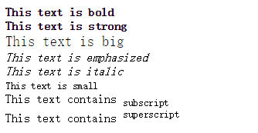

- HTML文本格式化练习。
试着在firefox浏览器实现下图的效果。


- HTML文本格式化练习，使用code、kbd、tt、samp、var标签来实现。
试着在firefox浏览器实现下图的效果:
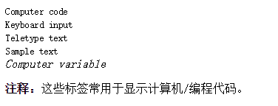

- HTML列表练习，无序列表和有序列表。
试着在firefox浏览器实现下图的效果。
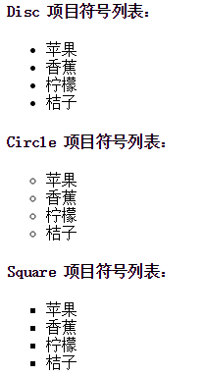
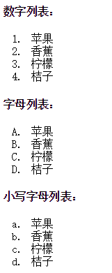
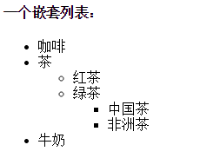
- HTML表格练习。
试着在firefox浏览器实现下图的效果。
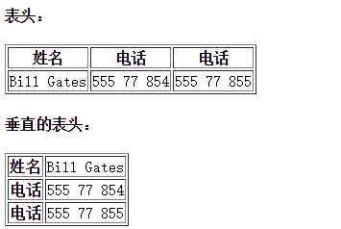
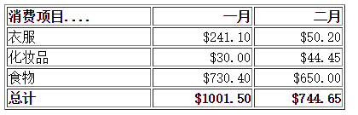
- HTML表格练习，跨行属性colspan、rowspan。
试着在firefox浏览器实现下图的效果。

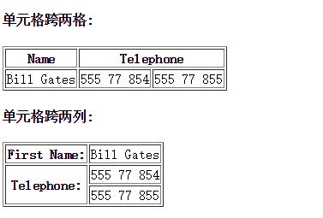

【实验结果】
第一题：
代码:
<!DOCTYPE html>
<html lang="en">
<head>
<meta charset="UTF-8">
<title></title>
</head>
<body>
<strong>This text is bold</strong> <br>
<strong>This text si strong</strong> <br>
<big>This text is big</big> <br>
<em>This text si emphasized</em> <br>
<em>This text is italic</em> <br>
<small>This text is small</small><br>
This text contains <sub>subscript</sub> <br>
This text contains <sup>superscript</sup> <br>
</body>
</html>

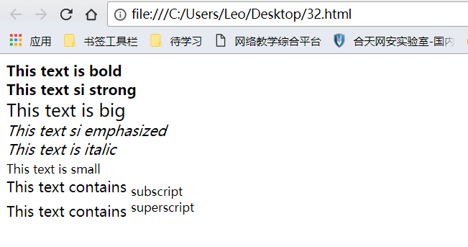
第二题：
<!DOCTYPE html>
<html>
<head lang="en">
<meta charset="utf-8">
<title></title>
</head>
<body>
<pre>
这是
预格式文本
它保留了 空格
和换行。
</pre>
pre <big>标签很适合显示计算机代码</big>
<pre>
for i=1 to 10
print i
next i
</pre>
</body>
</html>



第三题：
<!DOCTYPE html>
<html>
<head lang="en">
<meta charset="utf-8">
<title></title>
</head>
<body>
<code>Computer code</code></br>
<kbd>Keyboard input</kbd></br>
<tt>Teletype text</tt></br>
<samp>Sample text</samp></br>
<var>Computer variable</var>
</body>
</html>

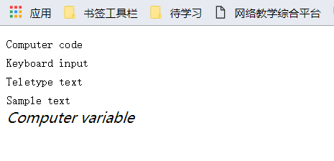
第四题：

<!DOCTYPE html>
<html>
<head lang="en">
<meta charset="utf-8">
<title></title>
<style type="text/css">
#Disc{
list-style: disc;
}
#Circle{
list-style: circle;
}
#Square{
list-style: square;
}
#Decimal{
list-style: decimal;
}
#Lower-alpha{
list-style: lower-alpha;
}
#Upper-alpha{
list-style: upper-alpha;
}
</style>
</head>
<body>
<h3>Disc 项目符号列表</h3>
<ul id="Disc">
<li>苹果</li>
<li>香蕉</li>
<li>柠檬</li>
<li>桔子</li>
</ul>
<h3>Cricle 项目符号列表</h3>
<ul id="Circle">
<li>苹果</li>
<li>香蕉</li>
<li>柠檬</li>
<li>桔子</li>
</ul>
<h3>Square 项目符号列表</h3>
<ul id="Square">
<li>苹果</li>
<li>香蕉</li>
<li>柠檬</li>
<li>桔子</li>
</ul>
<h3>数字列表：</h3>
<ol id="Decimal">
<li>苹果</li>
<li>香蕉</li>
<li>柠檬</li>
<li>桔子</li>
</ol>
<h3>字母列表</h3>
<ol id="Upper-alpha">
<li>苹果</li>
<li>香蕉</li>
<li>柠檬</li>
<li>桔子</li>
</ol>
<h3>小写字母列表</h3>
<ol id="Lower-alpha">
<li>苹果</li>
<li>香蕉</li>
<li>柠檬</li>
<li>桔子</li>
</ol>
<h3>一个嵌套列表</h3>
<ul id="Disc">
<li>咖啡</li>
<li>茶
<ul id="Circle">
<li>红茶</li>
<li>绿茶
<ul id="Square">
<li>中国茶</li>
<li>非洲茶</li>
</ul>
</li>
</ul>
</li>
<li>牛奶</li>
</ul>
</body>
</html>
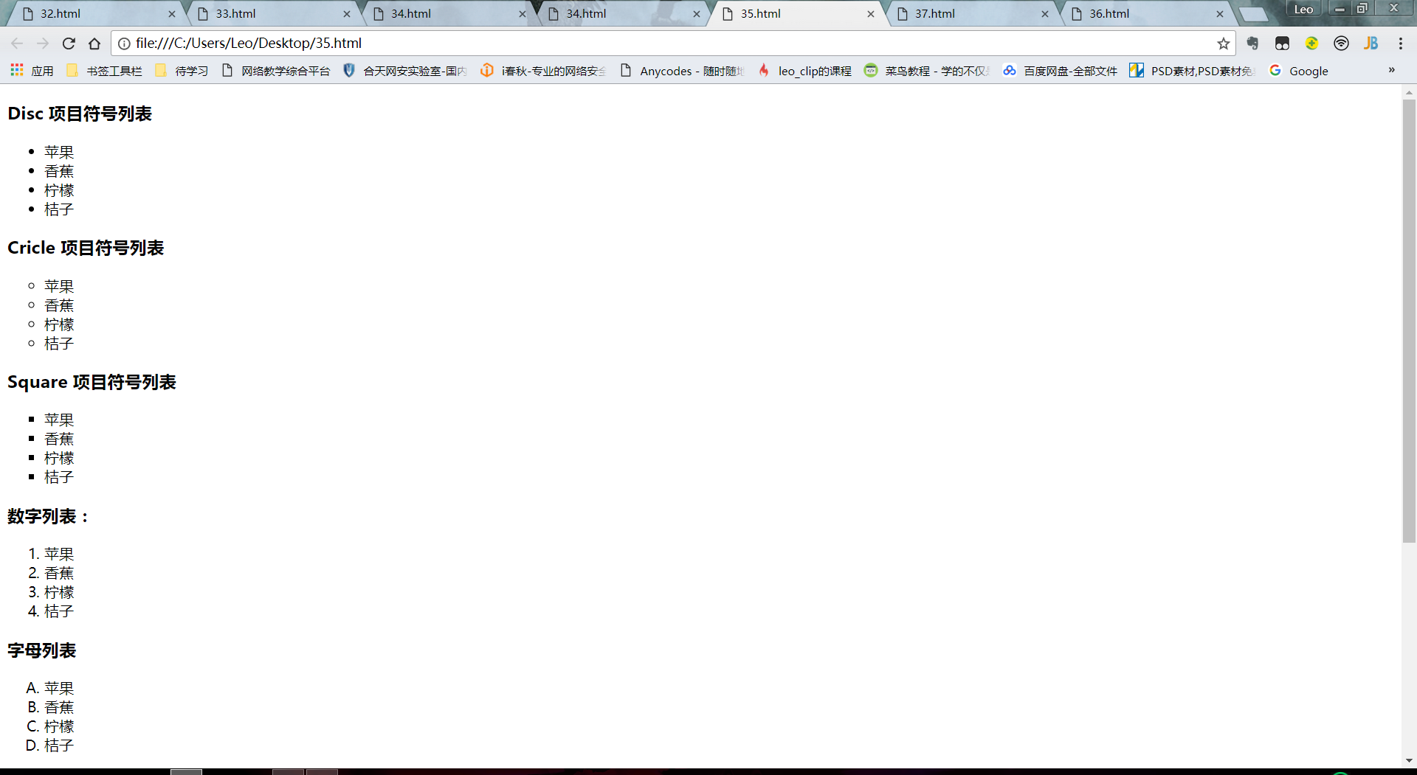
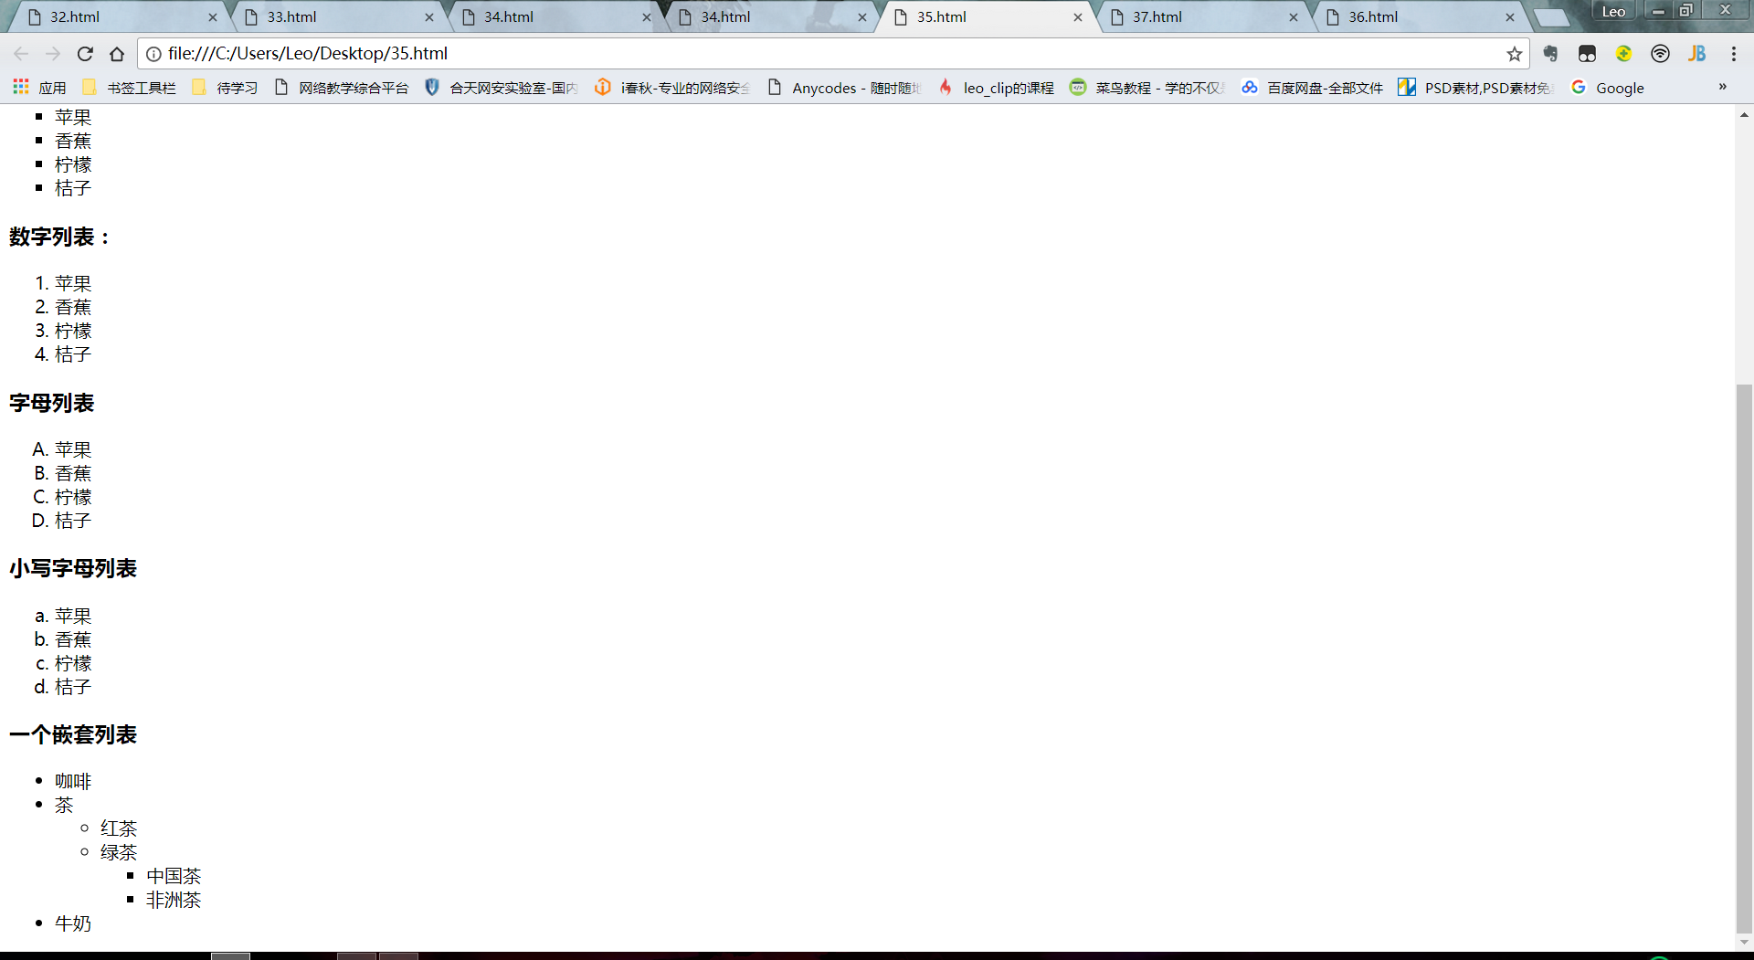
第五题：
<!DOCTYPE html>
<html>
<head lang="en">
<meta charset="utf-8">
<title></title>
</head>
<body>
<h3>表头:</h3>
<table border="2">
<tr>
<td>姓名</td>
<td>电话</td>
<td>电话</td>
</tr>
<tr>
<td>Bill Gates</td>
<td>555 77 854</td>
<td>555 77 855</td>
</tr>
</table>
<h3>垂直的表头</h3>
<table border="2">
<tr>
<td>姓名</td>
<td>Bill Gates</td>
</tr>
<tr>
<td>电话</td>
<td>555 77 854</td>
</tr>
<tr>
<td>电话</td>
<td>555 77 855</td>
</tr>
</table>
</br>
</br>
<table border="2">
<tr>
<td>
<strong>消费项目....</strong>
</td>
<td><strong>一月</strong></td>
<td><strong>二月</strong></td>
</tr>
<tr>
<td>衣服</td>
<td>$140.10</td>
<td>$50.20</td>
</tr>
<tr>
<td>化妆品</td>
<td>$30.00</td>
<td>$44.45</td>
</tr>
<tr>
<td>食物</td>
<td>$730.40</td>
<td>$650.00</td>
</tr>
<tr>
<td>
<strong>总计</strong>
</td>
<td>
<strong>$1001.50</strong>
</td>
<td>
<strong>$744.65</strong>
</td>
</tr>
</table>
</body>
</html>

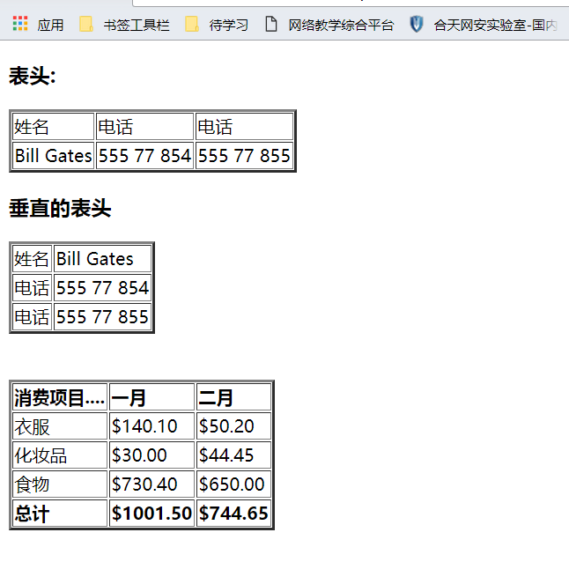
第六题：
<!DOCTYPE html>
<html>
<head lang="en">
<meta charset="utf-8">
<title></title>
</head>
<body>
<h3>单元格跨两格：</h3>
<table border="2">
<tr>
<td>
<strong>Name</strong>
</td>
<td colspan="2">
<strong>Telephone</strong>
</td>
</tr>
<tr>
<td>Bill Gates</td>
<td>555 77 854</td>
<td>555 77 855</td>
</tr>
</table>
<h3>单元格跨两列:</h3>
<table border="2">
<tr>
<td>First Name:</td>
<td>Bill Gates</td>
</tr>
<tr>
<td rowspan="2">Telephone:</td>
<td>555 77 854</td>
</tr>
<tr>
<td>555 77 855</td>
</tr>
</table>
</body>
</html>

